Отчёт по лабораторной работе №1

Сетевые технологии

Мурашов Иван Вячеславович

Содержание

Список иллюстраций

Список таблиц

# 1. Цель работы

Изучение методов кодирования и модуляции сигналов с помощью высокоуровнего языка программирования Octave. Определение спектра и параметров сигнала. Демонстрация принципов модуляции сигнала на примере аналоговой амплитудной модуляции. Исследование свойства самосинхронизации сигнала.

# 2. Задание

1. Построить графики в Octave
   1. Построить график функции y = sin x + 1/3 * sin 3x + 1/5 * sin 5x на интервале [-10; 10], используя Octave и в файлы формата eps, .png.
   2. Добавить график функции y = cos x + 1/3 * cos 3x + 1/5 * cos 5x на интервале [-10; 10]. График экспортировать .
2. Разложение импульсного сигнала в частичный ряд Фурье: Разработать код m-файла, результатом выполнения которого являются графики меандра (рис. 1.3), реализованные с различным количеством гармоник.
3. Определение спектра и параметров сигнала
   1. Определить спектр двух отдельных сигналов и их суммы.
   2. Выполнить задание с другой частотой дискретизации. Пояснить, что будет, если взять частоту дискретизации меньше 80 Гц?
4. Амплитудная модуляция: Продемонстрировать принципы модуляции сигнала на примере аналоговой амплитудной модуляции (рис.1.9).

# 3. Выполнение лабораторной работы

## 3.1 Построение графиков в Octave

Запускаю Octave с оконным интерфейсом. Перехожу в окно редактора. Создаю новый сценарий. В окне редактора повторяю следующий листинг по построению графика функции:

% Формирование массива x:  
x=-10:0.1:10;  
% Формирование массива y.  
y1=sin(x)+1/3*sin(3*x)+1/5*sin(5*x);  
% Построение графика функции:  
plot(x,y1, "-ok; y1=sin(x)+  
↪ (1/3)*sin(3*x)+(1/5)*sin(5*x);","markersize",4)  
% Отображение сетки на графике  
grid on;  
% Подпись оси X:  
xlabel('x');  
% Подпись оси Y:  
ylabel('y');  
% Название графика:  
title('y1=sin x+ (1/3)sin(3x)+(1/5)sin(5x)');  
% Экспорт рисунка в файл .eps:  
print ("plot-sin.eps", "-mono", "-FArial:16", "-deps")  
% Экспорт рисунка в файл .png:  
print("plot-sin.png");

После запуска мы видим созданный график, а в каталоге можем заметить файлы .png и .eps (рис. [**fig:001?**]).

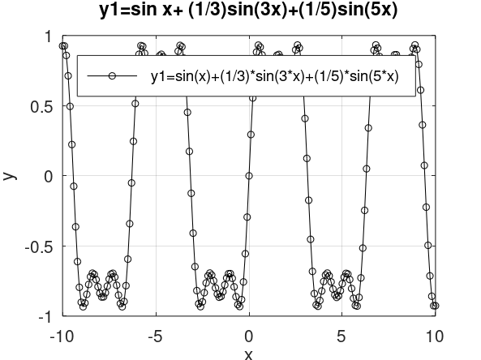

График функции

Сохраняю сценарий под другим названием и измените его так, чтобы на одном графике располагались отличающиеся по типу линий графики функций y1 = sin x + 1/3 * sin 3x + 1/5 * sin 5x и y2 = cos x + 1/3 * cos 3x + 1/5 * cos 5x. Соответственным образом модифицирую код:

% Формирование массива x:  
x=-10:0.1:10;  
% Формирование массива y.  
y1=sin(x)+1/3*sin(3*x)+1/5*sin(5*x);  
y2=cos(x)+1/3*cos(3*x)+1/5*cos(5*x);  
% Построение графика функции:  
plot(x,y1, "-ok; y1=sin(x)+(1/3)*sin(3*x)+(1/5)*sin(5*x);","markersize",4)  
hold on  
plot(x,y2, "-; y2=cos(x)+1/3*cos(3*x)+1/5*cos(5*x);","markersize",4)  
% Отображение сетки на графике  
grid on;  
% Подпись оси X:  
xlabel('x');  
% Подпись оси Y:  
ylabel('y');  
% Название графика:  
% title('y1=sin x+ (1/3)sin(3x)+(1/5)sin(5x)');  
% Экспорт рисунка в файл .eps:  
print ("plot-sin-cos.eps", "-mono", "-FArial:16", "-deps")  
% Экспорт рисунка в файл .png:  
print("plot-sin-cos.png");

Имеем график (рис. [**fig:002?**]).

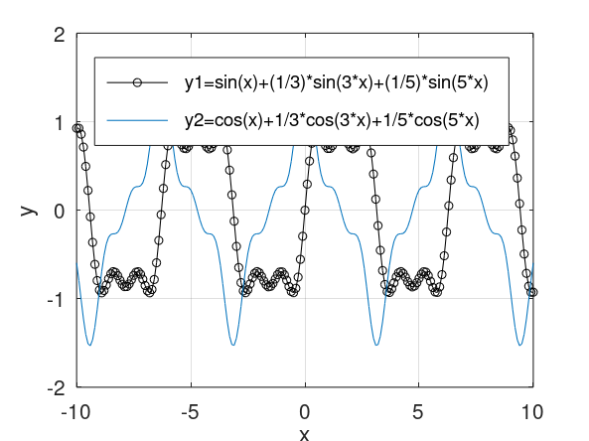

График функций 𝑦1 и 𝑦2 на интервале от−10 до 10 включая концы`

## 3.2 Разложение импульсного сигнала в частичный ряд Фурье

Создаю файл meandr.m. В коде созданного сценария задаю начальные значения:

% meandr.m  
% количество отсчетов (гармоник):  
N=8;  
% частота дискретизации:  
t=-1:0.01:1;  
% значение амплитуды:  
A=1;  
% период:  
T=1;

Гармоники, образующие меандр, имеют амплитуду, обратно пропорциональную номеру соответствующей гармоники в спектре:

% амплитуда гармоник  
nh=(1:N)*2-1;  
% массив коэффициентов для ряда, заданного через cos:  
Am=2/pi ./ nh;  
Am(2:2:end) = -Am(2:2:end);

Далее задаём массив значений гармоник массив элементов ряда:

% массив гармоник:  
harmonics=cos(2 * pi * nh' * t/T);  
% массив элементов ряда:  
s1=harmonics.*repmat(Am',1,length(t));

Далее для построения в одном окне отдельных графиков меандра с различным количеством гармоник реализуем суммирование ряда с накоплением и воспользуемся функциями subplot и plot для построения графиков:

% Суммирование ряда:  
s2=cumsum(s1);  
% Построение графиков:  
for k=1:N  
subplot(4,2,k)  
plot(t, s2(k,:))  
end

Экспортируем полученный график в файл в формате .png (рис. [**fig:003?**]).

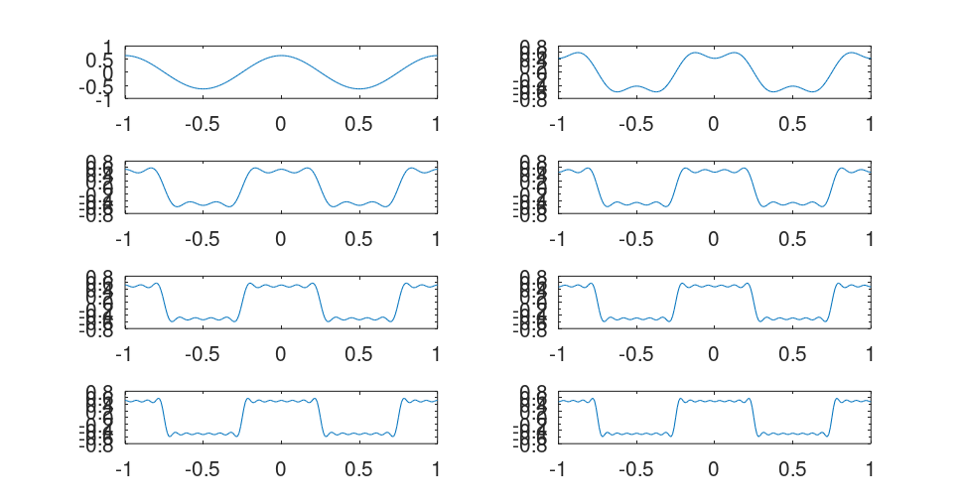

Графики меандра, содержащего различное число гармоник

Корректируем код для реализации меандра через синусы:

% meandr.m  
% количество отсчетов (гармоник):  
N=8;  
% частота дискретизации:  
t=-1:0.01:1;  
% значение амплитуды:  
A=1;  
% период:  
T=1;  
% амплитуда гармоник  
nh=(1:N)*2-1;  
% массив коэффициентов для ряда, заданного через sin:  
Am=2/pi ./ nh;  
% Am(2:2:end) = -Am(2:2:end); -not needed  
% массив гармоник:  
harmonics=sin(2 * pi * nh' * t/T);  
% массив элементов ряда:  
s1=harmonics.*repmat(Am',1,length(t));  
% Суммирование ряда:  
s2=cumsum(s1);  
% Построение графиков:  
for k=1:N  
subplot(4,2,k)  
plot(t, s2(k,:))  
end  
  
% Экспорт в .png  
print("plot-meandr-sin.png")

Получаем аналогичный график (рис. [**fig:004?**]).

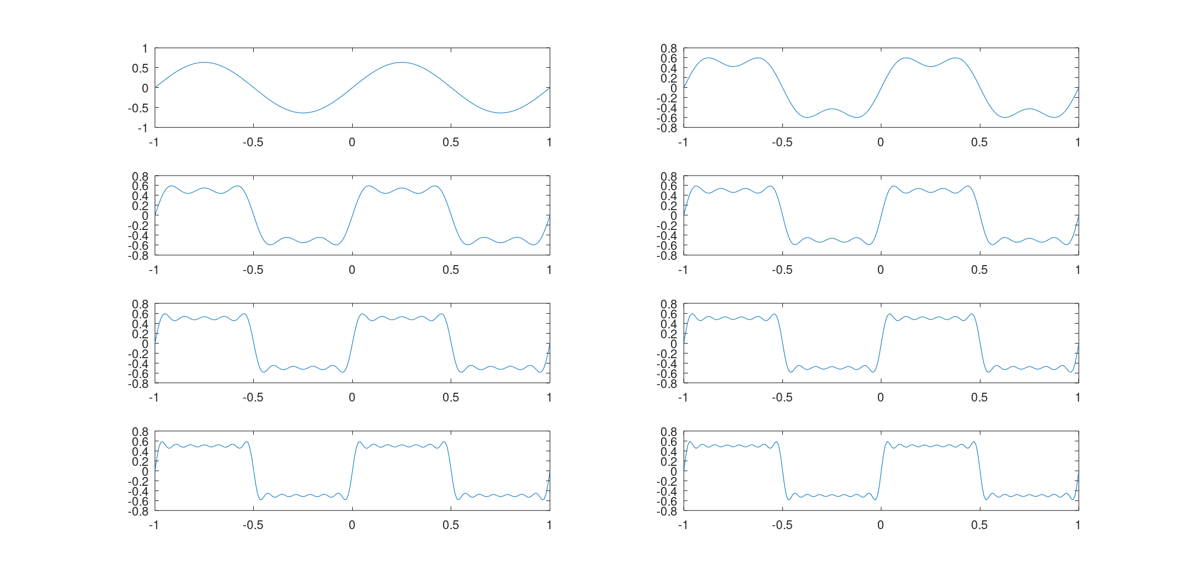

Графики меандра, содержащего различное число гармоник

## 3.3 Определение спектра и параметров сигнала

В рабочем каталоге создаю каталог spectre1 и в нём новый сценарий с именем, spectre.m. В коде созданного сценария задайте начальные значения:

% spectre1/spectre.m  
% Создание каталогов signal и spectre для размещения  
↪ графиков:  
mkdir 'signal';  
mkdir 'spectre';  
% Длина сигнала (с):  
tmax = 0.5;  
% Частота дискретизации (Гц) (количество отсчётов):  
fd = 512;  
% Частота первого сигнала (Гц):  
f1 = 10;  
% Частота второго сигнала (Гц):  
f2 = 40;  
% Амплитуда первого сигнала:  
a1 = 1;  
% Амплитуда второго сигнала:  
a2 = 0.7;  
% Массив отсчётов времени:  
t = 0:1./fd:tmax;  
% Спектр сигнала:  
fd2 = fd/2;

Далее в коде задаю два синусоидальных сигнала разной частоты:

% Два сигнала разной частоты:  
signal1 = a1*sin(2*pi*t*f1);  
signal2 = a2*sin(2*pi*t*f2);

Строю графики сигналов (рис. [**fig:005?**]).

% График 1-го сигнала:  
plot(signal1,'b');  
% График 2-го сигнала:  
hold on  
plot(signal2,'r');  
hold off  
title('Signal');  
% Экспорт графика в файл в каталоге signal:  
print 'signal/spectre.png';

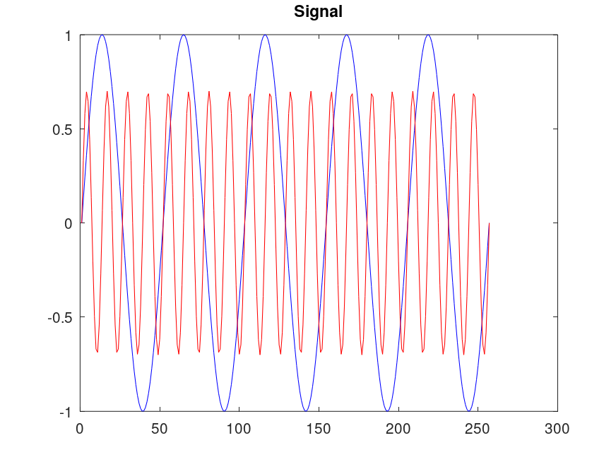

Два синусоидальных сигнала разной частоты

С помощью быстрого преобразования Фурье находим спектры сигналов (рис. [**fig:006?**]), добавив в файл spectre.m следующий код:

% Посчитаем спектр  
% Амплитуды преобразования Фурье сигнала 1:  
spectre1 = abs(fft(signal1,fd));  
% Амплитуды преобразования Фурье сигнала 2:  
spectre2 = abs(fft(signal2,fd));  
% Построение графиков спектров сигналов:  
plot(spectre1,'b');  
hold on  
plot(spectre2,'r');  
hold off  
title('Spectre');  
print 'spectre/spectre.png';

Учитывая реализацию преобразования Фурье, корректирую график спектра (рис. [**fig:007?**]): отбросываем дублирующие отрицательные частоты, а также принимаем в расчёт то, что на каждом шаге вычисления быстрого преобразования Фурье происходит суммирование амплитуд сигналов. Для этого добавляю в файл spectre.m следующий код:

% Исправление графика спектра  
% Сетка частот:  
f = 1000*(0:fd2)./(2*fd);  
% Нормировка спектров по амплитуде:  
spectre1 = 2*spectre1/fd2;  
spectre2 = 2*spectre2/fd2;  
% Построение графиков спектров сигналов:  
plot(f,spectre1(1:fd2+1),'b');  
hold on  
plot(f,spectre2(1:fd2+1),'r');  
hold off  
xlim([0 100]);  
title('Fixed spectre');  
xlabel('Frequency (Hz)');  
print 'spectre/spectre_fix.png';

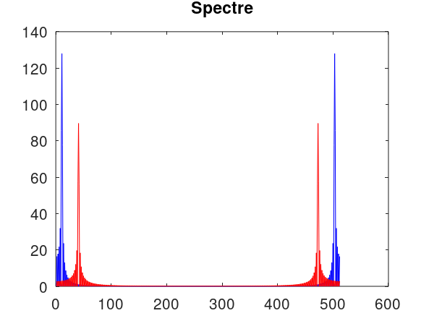

График спектров синусоидальных сигналов

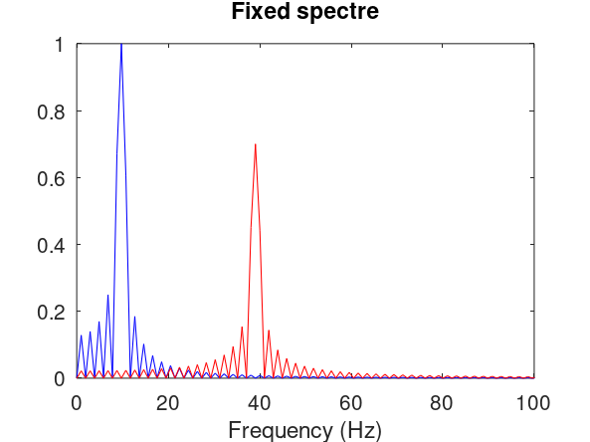

Исправленный график спектров синусоидальных сигналов

Найдём спектр суммы рассмотренных сигналов (рис. [**fig:008?**]), создав каталог spectr_sum и файл в нём spectre_sum.m со следующим кодом:

ctr_sum и файл в нём spectre_sum.m со следующим кодом:  
% spectr_sum/spectre_sum.m  
% Создание каталогов signal и spectre для размещения  
↪ графиков:  
mkdir 'signal';  
mkdir 'spectre';  
% Длина сигнала (с):  
tmax = 0.5;  
% Частота дискретизации (Гц) (количество отсчётов):  
fd = 512;  
% Частота первого сигнала (Гц):  
f1 = 10;  
% Частота второго сигнала (Гц):  
f2 = 40;  
% Амплитуда первого сигнала:  
a1 = 1;  
% Амплитуда второго сигнала:  
a2 = 0.7;  
% Спектр сигнала  
fd2 = fd/2;  
% Сумма двух сигналов (синусоиды) разной частоты:  
% Массив отсчётов времени:  
t = 0:1./fd:tmax;  
signal1 = a1*sin(2*pi*t*f1);  
signal2 = a2*sin(2*pi*t*f2);  
signal = signal1 + signal2;  
plot(signal);  
title('Signal');  
print 'signal/spectre_sum.png';  
% Подсчет спектра:  
% Амплитуды преобразования Фурье сигнала:  
spectre = fft(signal,fd);  
% Сетка частот  
f = 1000*(0:fd2)./(2*fd);  
% Нормировка спектра по амплитуде:  
spectre = 2*sqrt(spectre.*conj(spectre))./fd2;  
% Построение графика спектра сигнала:  
plot(f,spectre(1:fd2+1))  
xlim([0 100]);  
title('Spectre');  
xlabel('Frequency (Hz)');  
print 'spectre/spectre_sum.png';

В результате получим аналогичный предыдущему результат (рис. [**fig:009?**]), т.е. спектр суммы сигналов равен сумме спектров сигналов, что вытекает из свойств преобразования Фурье.

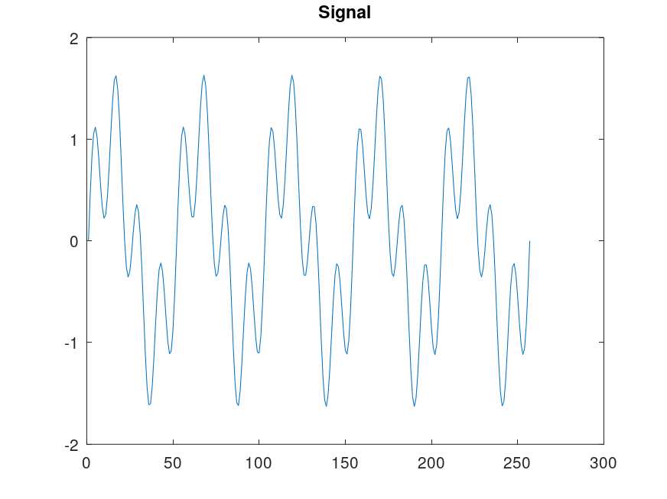

Суммарный сигнал

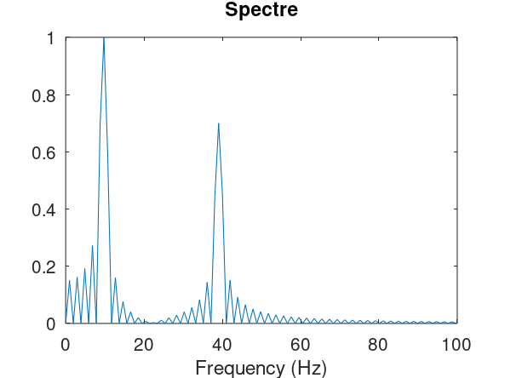

Спектр суммарного сигнала

## 3.4 Амплитудная модуляция

Создаю каталог modulation и в нём новый сценарий с именем am.m. Добавляю в файле am.m следующий код:

% modulation/am.m  
% Создание каталогов signal и spectre для размещения  
↪ графиков:  
mkdir 'signal';  
mkdir 'spectre';  
% Модуляция синусоид с частотами 50 и 5  
% Длина сигнала (с)  
tmax = 0.5;  
% Частота дискретизации (Гц) (количество отсчётов)  
fd = 512;  
% Частота сигнала (Гц)  
f1 = 5;  
% Частота несущей (Гц)  
f2 = 50;  
% Спектр сигнала  
fd2 = fd/2;  
% Построение графиков двух сигналов (синусоиды)  
% разной частоты  
% Массив отсчётов времени:  
t = 0:1./fd:tmax;  
signal1 = sin(2*pi*t*f1);  
signal2 = sin(2*pi*t*f2);  
signal = signal1 .* signal2;  
plot(signal, 'b');  
hold on  
% Построение огибающей:  
plot(signal1, 'r');  
plot(-signal1, 'r');  
hold off  
title('Signal');  
print 'signal/am.png';  
% Расчет спектра:  
% Амплитуды преобразования Фурье-сигнала:  
spectre = fft(signal,fd);  
% Сетка частот:  
f = 1000*(0:fd2)./(2*fd);  
% Нормировка спектра по амплитуде:  
spectre = 2*sqrt(spectre.*conj(spectre))./fd2;  
% Построение спектра:  
plot(f,spectre(1:fd2+1), 'b')  
xlim([0 100]);  
title('Spectre');  
xlabel('Frequency (Hz)');  
print 'spectre/am.png';

В результате получаем, что спектр произведения представляет собой свёртку спектров (рис. [**fig:011?**]).

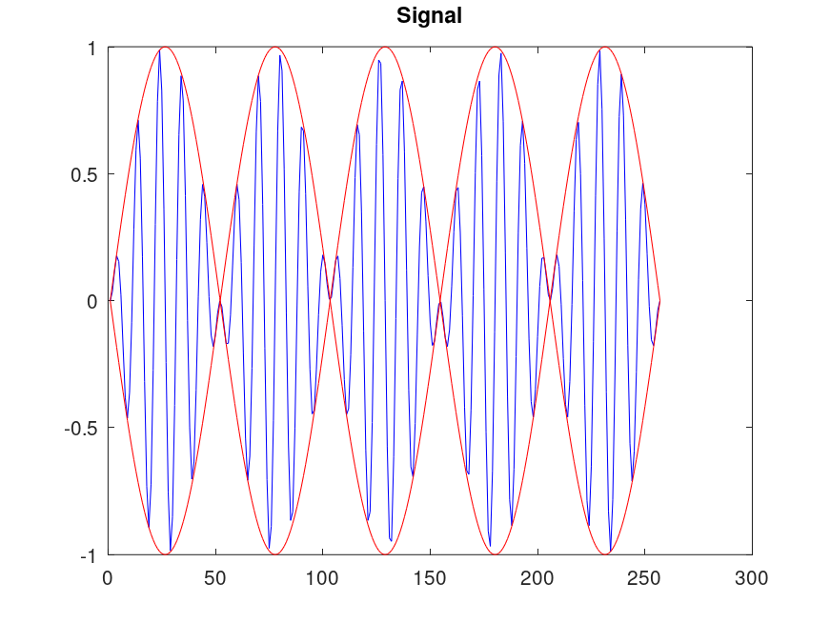

Сигнал и огибающая при амплитудной модуляции

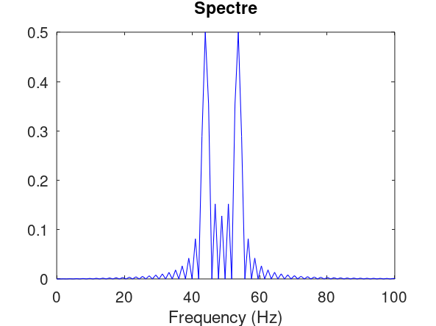

Спектр сигнала при амплитудной модуляции

## 3.5 Кодирование сигнала. Исследование свойства самосинхронизации сигнала

Создаю каталог coding и в нём файлы main.m, maptowave.m, unipolar.m, ami.m, bipolarnrz.m, bipolarrz.m, manchester.m, diffmanc.m, calcspectre.m.

В файле main.m подключаем пакет signal и задаём входные кодовые последовательности:

% coding/main.m  
% Подключение пакета signal:  
pkg load signal;  
  
% Входная кодовая последовательность:  
data=[0 1 0 0 1 1 0 0 0 1 1 0];  
% Входная кодовая последовательность для проверки  
↪ свойства самосинхронизации:  
data_sync=[0 0 0 0 0 0 0 1 1 1 1 1 1 1];  
% Входная кодовая последовательность для построения  
↪ спектра сигнала:  
data_spectre=[0 1 0 1 0 1 0 1 0 1 0 1 0 1];  
% Создание каталогов signal, sync и spectre для  
↪ размещения графиков:  
mkdir 'signal';  
mkdir 'sync';  
mkdir 'spectre';  
axis("auto");

Затем в этом же файле прописываем вызовы функций для построения графиков модуляций кодированных сигналов для кодовой последовательности data:

% Униполярное кодирование  
wave=unipolar(data);  
plot(wave);  
ylim([-1 6]);  
title('Unipolar');  
print 'signal/unipolar.png';  
% Кодирование ami  
wave=ami(data);  
plot(wave)  
title('AMI');  
print 'signal/ami.png';  
% Кодирование NRZ  
wave=bipolarnrz(data);  
plot(wave);  
title('Bipolar Non-Return to Zero');  
print 'signal/bipolarnrz.png';  
% Кодирование RZ  
wave=bipolarrz(data);  
plot(wave)  
title('Bipolar Return to Zero');  
print 'signal/bipolarrz.png';  
% Манчестерское кодирование  
wave=manchester(data);  
plot(wave)  
title('Manchester');  
print 'signal/manchester.png';  
% Дифференциальное манчестерское кодирование  
wave=diffmanc(data);  
plot(wave)  
title('Differential Manchester');  
print 'signal/diffmanc.png';

Затем в этом же файле пропишите вызовы функций для построения графиков модуляций кодированных сигналов для кодовой последовательности data_sync:

% Униполярное кодирование  
wave=unipolar(data_sync);  
plot(wave);  
ylim([-1 6]);  
title('Unipolar');  
print 'sync/unipolar.png';  
% Кодирование AMI  
wave=ami(data_sync);  
plot(wave)  
title('AMI');  
print 'sync/ami.png';  
% Кодирование NRZ  
wave=bipolarnrz(data_sync);  
plot(wave);  
title('Bipolar Non-Return to Zero');  
print 'sync/bipolarnrz.png';  
% Кодирование RZ  
wave=bipolarrz(data_sync);  
plot(wave)  
title('Bipolar Return to Zero');  
print 'sync/bipolarrz.png';  
% Манчестерское кодирование  
wave=manchester(data_sync);  
plot(wave)  
title('Manchester');  
print 'sync/manchester.png';  
% Дифференциальное манчестерское кодирование  
wave=diffmanc(data_sync);  
plot(wave)  
title('Differential Manchester');  
print 'sync/diffmanc.png';

Далее в этом же файле прописываем вызовы функций для построения графиков спектров:

% Униполярное кодирование:  
wave=unipolar(data_spectre);  
spectre=calcspectre(wave);  
title('Unipolar');  
print 'spectre/unipolar.png';  
% Кодирование AMI:  
wave=ami(data_spectre);  
spectre=calcspectre(wave);  
title('AMI');  
print 'spectre/ami.png';  
% Кодирование NRZ:  
wave=bipolarnrz(data_spectre);  
spectre=calcspectre(wave);  
title('Bipolar Non-Return to Zero');  
print 'spectre/bipolarnrz.png';  
% Кодирование RZ:  
wave=bipolarrz(data_spectre);  
spectre=calcspectre(wave);  
title('Bipolar Return to Zero');  
print 'spectre/bipolarrz.png';  
% Манчестерское кодирование:  
wave=manchester(data_spectre);  
spectre=calcspectre(wave);  
title('Manchester');  
print 'spectre/manchester.png';  
% Дифференциальное манчестерское кодирование:  
wave=diffmanc(data_spectre);  
spectre=calcspectre(wave);  
title('Differential Manchester');  
print 'spectre/diffmanc.png';

В файле maptowave.m прописываем функцию, которая по входному битовому потоку строит график сигнала:

% coding/maptowave.m  
function wave=maptowave(data)  
 data=upsample(data,100);  
 wave=filter(5*ones(1,100),1,data);

В файлах unipolar.m, ami.m, bipolarnrz.m, bipolarrz.m, manchester.m, diffmanc.m прописываем соответствующие функции преобразования кодовой последовательности data с вызовом функции maptowave для построения соответствующего графика.

Униполярное кодирование:

% coding/unipolar.m  
% Униполярное кодирование:  
function wave=unipolar(data)  
wave=maptowave(data);

Кодирование AMI:

одирование AMI:  
% coding/ami.m  
% Кодирование AMI:  
function wave=ami(data)  
am=mod(1:length(data(data==1)),2);  
am(am==0)=-1;  
data(data==1)=am;  
wave=maptowave(data);

Кодирование NRZ:

% coding/bipolarnrz.m  
% Кодирование NRZ:  
function wave=bipolarnrz(data)  
data(data==0)=-1;  
wave=maptowave(data);

Кодирование RZ:

% coding/bipolarrz.m  
% Кодирование RZ:  
function wave=bipolarrz(data)  
data(data==0)=-1;  
data=upsample(data,2);  
wave=maptowave(data);

Манчестерское кодирование:

% coding/manchester.m  
% Манчестерское кодирование:  
function wave=manchester(data)  
data(data==0)=-1;  
data=upsample(data,2);  
data=filter([-1 1],1,data);  
wave=maptowave(data);

Дифференциальное манчестерское кодирование:

% coding/diffmanc.m  
% Дифференциальное манчестерское кодирование  
function wave=diffmanc(data)  
data=filter(1,[1 1],data);  
data=mod(data,2);  
wave=manchester(data);

В файле calcspectre.m прописываем функцию построения спектра сигнала:

% calcspectre.m  
% Функция построения спектра сигнала:  
function spectre = calcspectre(wave)  
% Частота дискретизации (Гц):  
Fd = 512;  
Fd2 = Fd/2;  
Fd3 = Fd/2 + 1;  
X = fft(wave,Fd);  
spectre = X.*conj(X)/Fd;  
f = 1000*(0:Fd2)/Fd;  
plot(f,spectre(1:Fd3));  
xlabel('Frequency (Hz)');

Запускаю главный скрипт main.m. В каталоге signal должны быть получены файлы с графиками кодированного сигнала (рис. [**fig:012?**] – рис. [**fig:017?**]), в каталоге sync — файлы с графиками, иллюстрирующими свойства самосинхронизации (рис. [**fig:018?**] – рис. [**fig:023?**]), в каталоге spectre — файлы с графиками спектров сигналов (рис. [**fig:024?**] – рис. [**fig:029?**]).

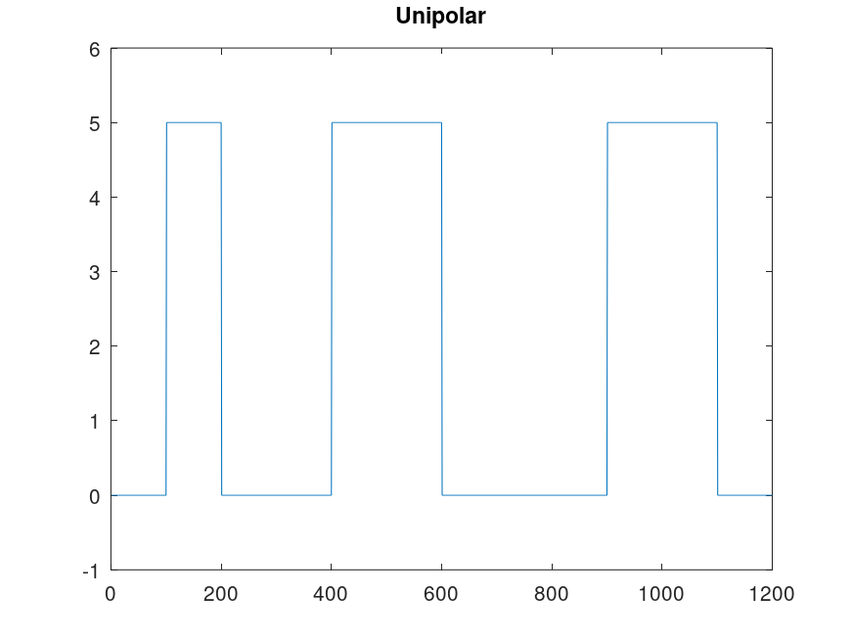

Униполярное кодирование

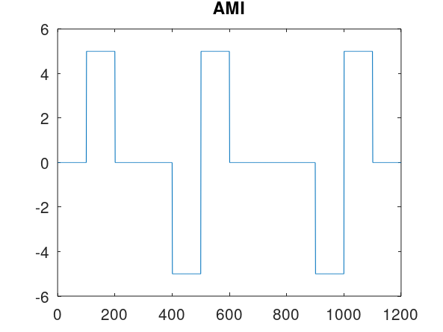

Кодирование AMI

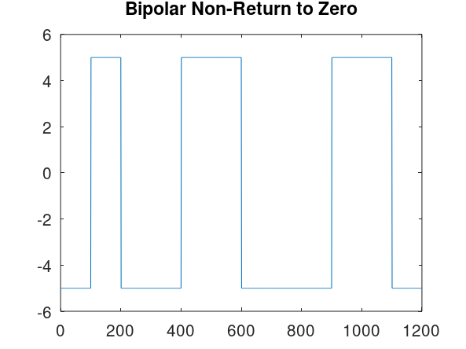

Кодирование NRZ

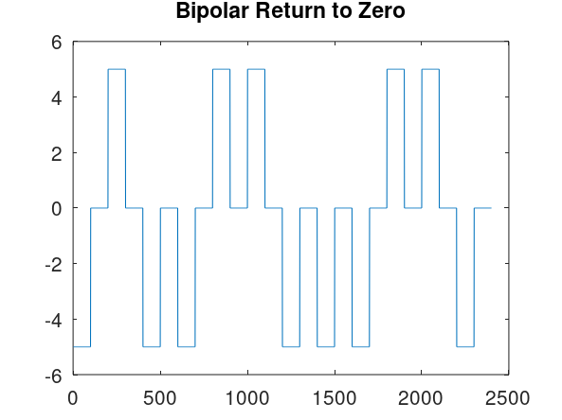

Кодирование RZ

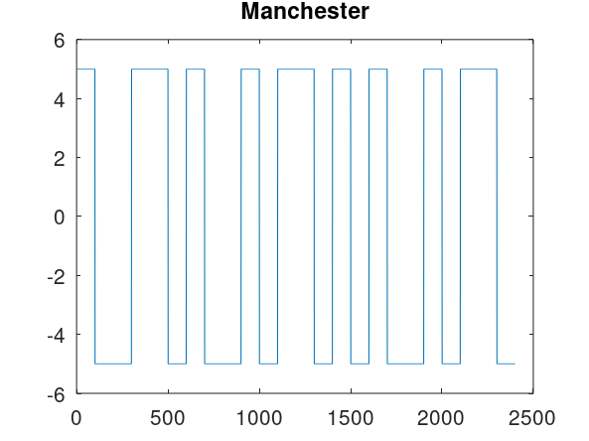

Манчестерское кодирование

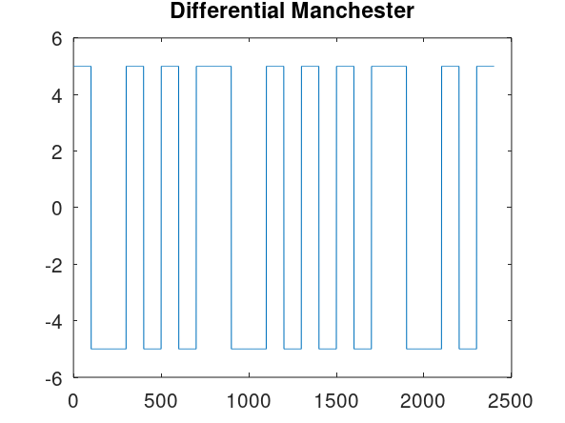

Дифференциальное манчестерское кодирование



Униполярное кодирование: нет самосинхронизации

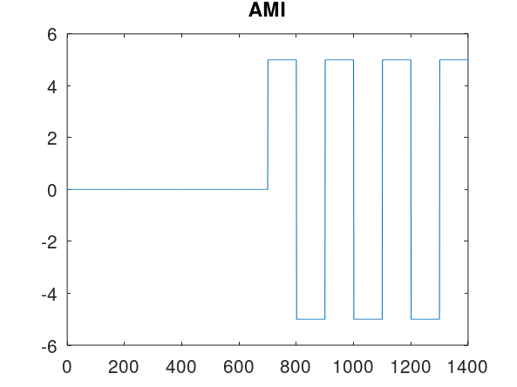

Кодирование AMI: самосинхронизация при наличии сигнала

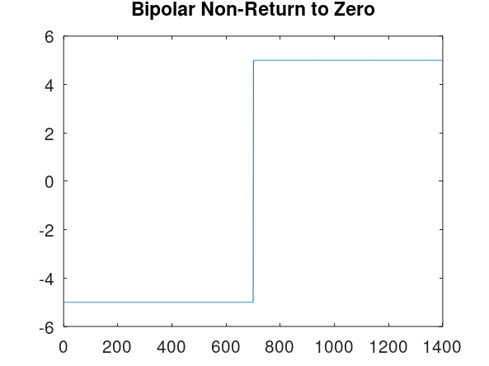

Кодирование NRZ: нет самосинхронизации

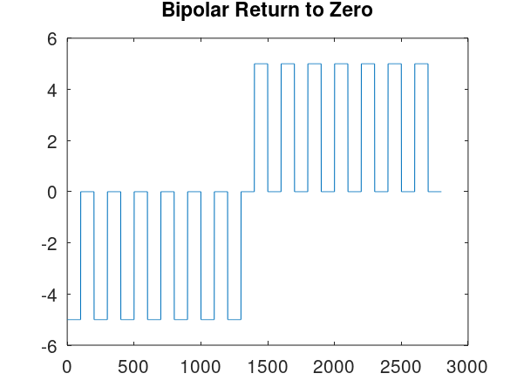

Кодирование RZ: есть самосинхронизация

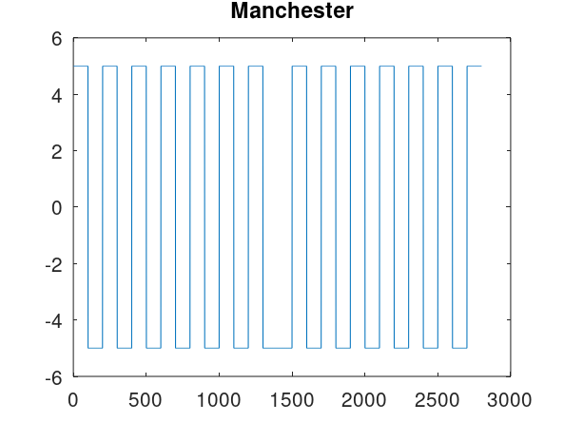

Манчестерское кодирование: есть самосинхронизация

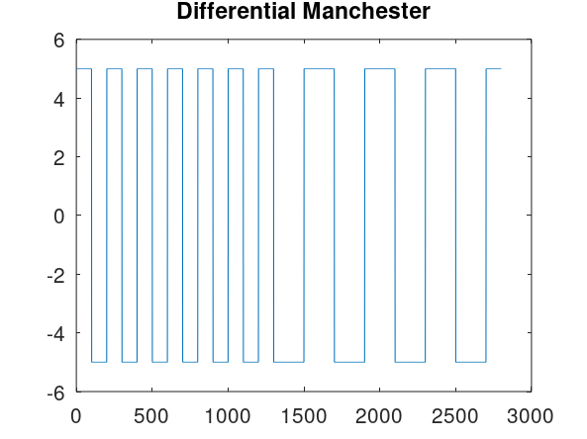

Дифференциальное манчестерское кодирование: есть самосинхронизация

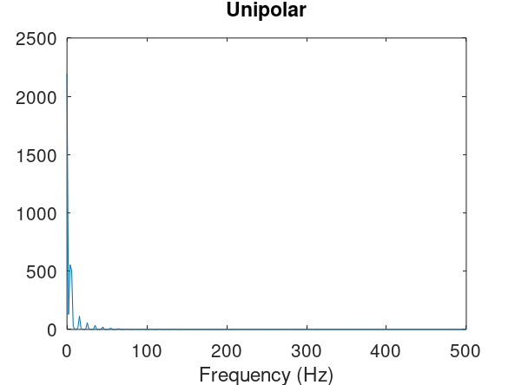

Униполярное кодирование: спектр сигнала

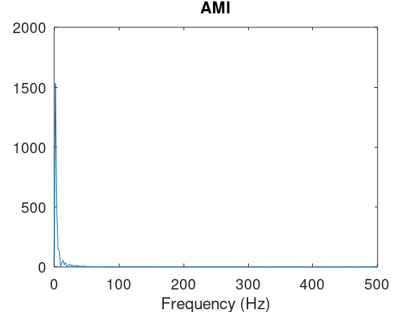

Кодирование AMI: спектр сигнала

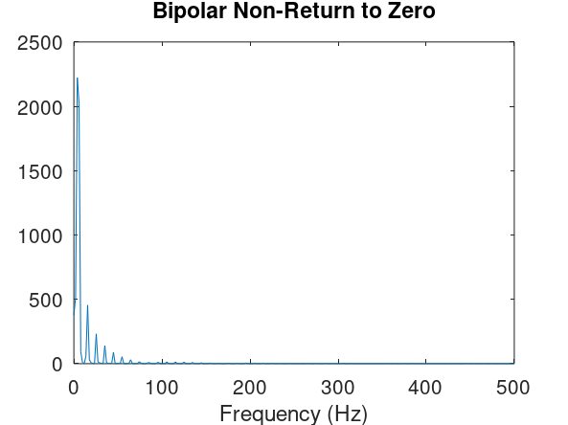

Кодирование NRZ: спектр сигнала

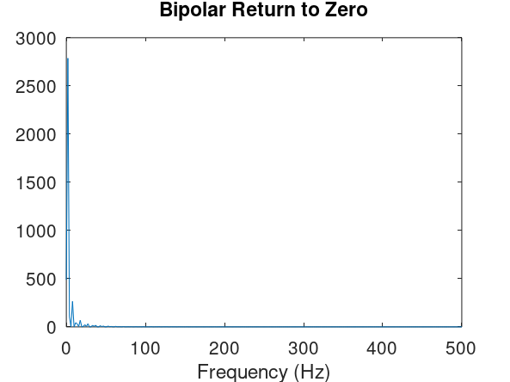

Кодирование RZ: спектр сигнала

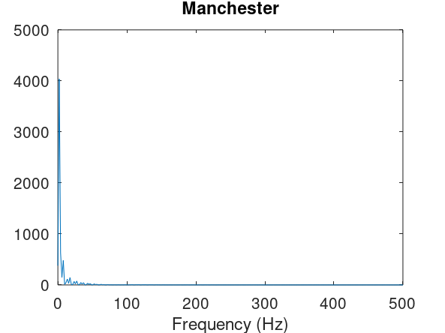

Манчестерское кодирование: спектр сигнала

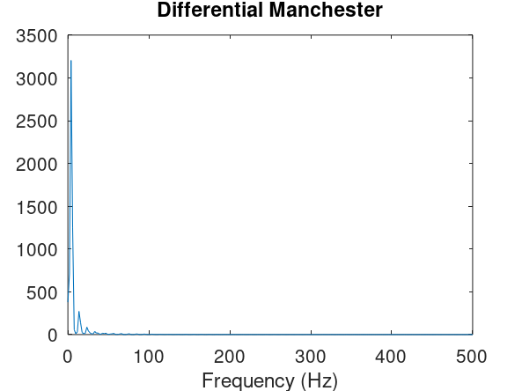

Дифференциальное манчестерское кодирование: спектр сигнала

# 4. Выводы

В ходе данной лабораторной работы я изучил методы кодирования и модуляции сигналов с помощью высокоуровнего языка программирования Octave. Научился определять спектра и параметров сигнала. Были продемонстрированы принципы модуляции сигнала на примере аналоговой амплитудной модуляции. Так же были исследованы свойства самосинхронизации сигнала.